我的校园故事
高三五班 谢承睿
校园的海棠花又开了，粉白的花瓣缀满枝头，风一吹，落满了我与校园相伴的岁岁年年。这一树树海棠，是校园里最温柔的见证，陪着我走过绿茵场上的拼搏，走过烟火气满满的时光，把我与学校的故事，悄悄藏进了每一缕花香里。
春日的校园，总因海棠花开变得格外动人。而记忆里最热血的画面，永远和校园足球联赛紧紧相连。烈日下，汗水浸湿了球衣，球鞋摩擦着草地，每一次传球、每一脚射门，赛场上的呐喊与欢呼，夹杂着淡淡的花香，成了青春里最热血的旋律。落后时的互相鼓励，得分时的相拥欢呼，海棠树静静伫立在操场旁，看着我们在绿茵场上挥洒汗水，看着我们为集体荣誉拼尽全力，飘落的花瓣，像是为我们加油喝彩，也把拼搏的勇气，深深种进了我的心底。即便比赛有输有赢，但海棠树下的奔跑与坚持，是校园留给我最珍贵的成长印记。
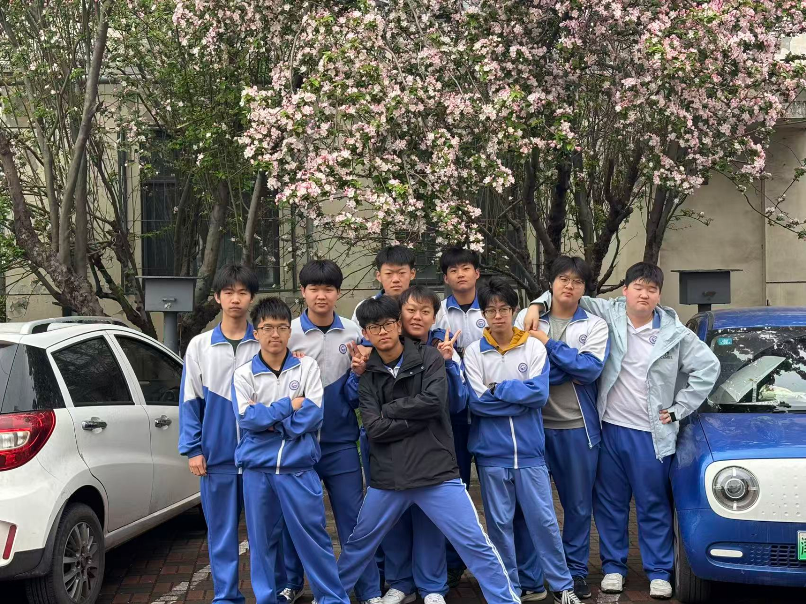
如今，海棠花依旧年年盛放，花香漫过教室、操场，也漫过我整个青春。我与海棠花的故事，就是我与学校的故事，花开花落间，藏着拼搏的热血、成长的喜悦、温暖的情谊。往后无论走多远，只要想起校园里的海棠花，想起那些花香相伴的时光，心中便满是温暖与力量，那是校园给予我的，最珍贵的青春馈赠。

